BÀI THỰC HÀNH MÔN BIG DATA
Câu 1
Phân tích bảng trình độ đào tạo theo dữ liệu R:
Trình độ | 2020 | 2021 | 2022 | 2023 | 2024
Dạy nghề | 21.6 | 22.0 | 22.8 | 24.05 | 27.5
Trung cấp | 3.5 | 3.6 | 3.7 | 4.71 | 4.9
Cao đẳng | 3.3 | 3.7 | 3.7 | 3.82 | 4.3
Đại học | 9.5 | 9.5 | 10.6 | 11.12 | 12.2
Trình độ có tỉ lệ lao động nhiều nhất từng năm:
- Năm 2020: Dạy nghề (21.6%)
- Năm 2021: Dạy nghề (22.0%)
- Năm 2022: Dạy nghề (22.8%)
- Năm 2023: Dạy nghề (24.05%)
- Năm 2024: Dạy nghề (27.5%)
Mức trung bình về trình độ năm 2022: 10.2%
Phương sai năm 2023: 87.14
Tứ phân vị năm 2024:
- Min: 4.3
- Q1: 4.75
- Median: 8.55
- Q3: 16.03
- Max: 27.5
Tổng tỷ lệ qua 5 năm:
- Dạy nghề: 117.95%
- Trung cấp: 20.41%
- Cao đẳng: 18.82%
- Đại học: 52.92%
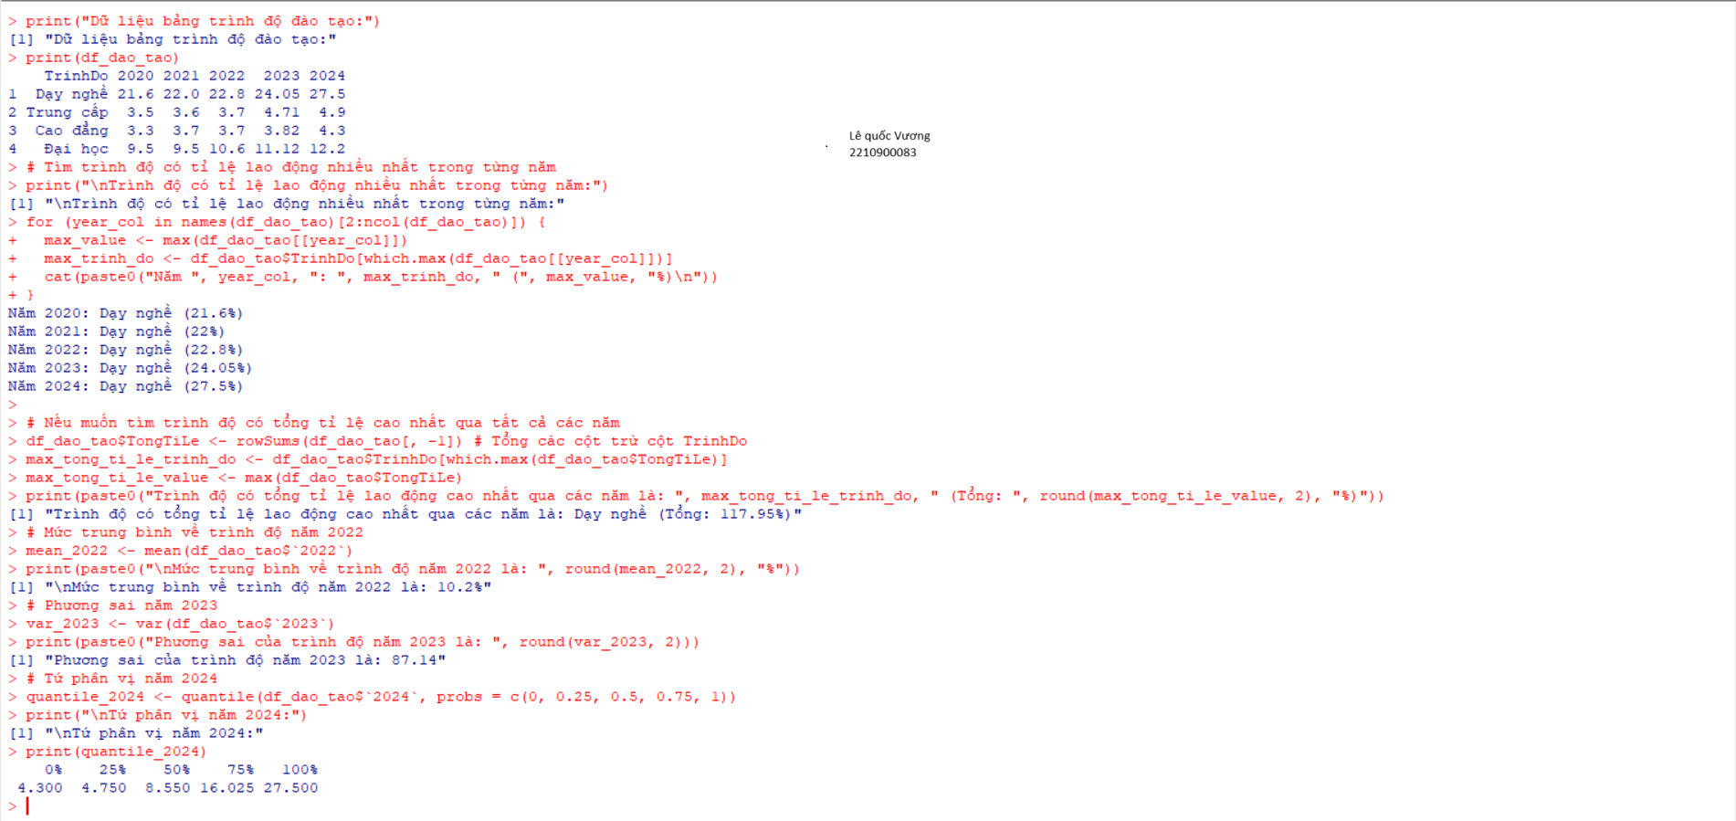
Nhận xét:
Trình độ Dạy nghề liên tục duy trì vị trí dẫn đầu trong suốt giai đoạn từ năm 2020 đến 2024, với tỷ lệ lao động tăng đều từ 21.6% lên 27.5%. Điều này cho thấy nhu cầu lao động qua đào tạo nghề đang tăng mạnh, phản ánh định hướng phát triển kỹ năng nghề trong nền kinh tế thực tiễn.
Trình độ Trung cấp và Cao đẳng có xu hướng tăng nhẹ theo từng năm, tuy nhiên mức tăng tương đối chậm. Điều này có thể phản ánh tính chất đặc thù của nhóm đối tượng này hoặc sự chuyển dịch một phần sang đào tạo nghề và đại học.
Trình độ Đại học tăng đều qua các năm, từ 9.5% lên 12.2%, cho thấy sự đầu tư vào nguồn nhân lực chất lượng cao ngày càng được chú trọng.
Trung bình trình độ năm 2022 đạt 10.2%, cho thấy mặt bằng chung lao động qua đào tạo vẫn còn khiêm tốn, nhưng đang có xu hướng cải thiện.
Phân tích phương sai năm 2023 (87.14) và tứ phân vị năm 2024 cho thấy sự phân tán đáng kể giữa các trình độ. Mức độ chênh lệch rõ rệt giữa nhóm có tỷ lệ cao (Dạy nghề) và nhóm thấp hơn (Cao đẳng, Trung cấp) phản ánh thực tế không đồng đều trong cơ cấu đào tạo.
Tổng tỷ lệ tích lũy 5 năm cho thấy Dạy nghề chiếm áp đảo (117.95%), tiếp đến là Đại học (52.92%), điều này tiếp tục củng cố xu thế phổ biến của lao động có tay nghề so với các trình độ học thuật thuần túy.
Câu 2
Biểu đồ histogram so sánh tỷ lệ giữa năm 2020 và 2021:
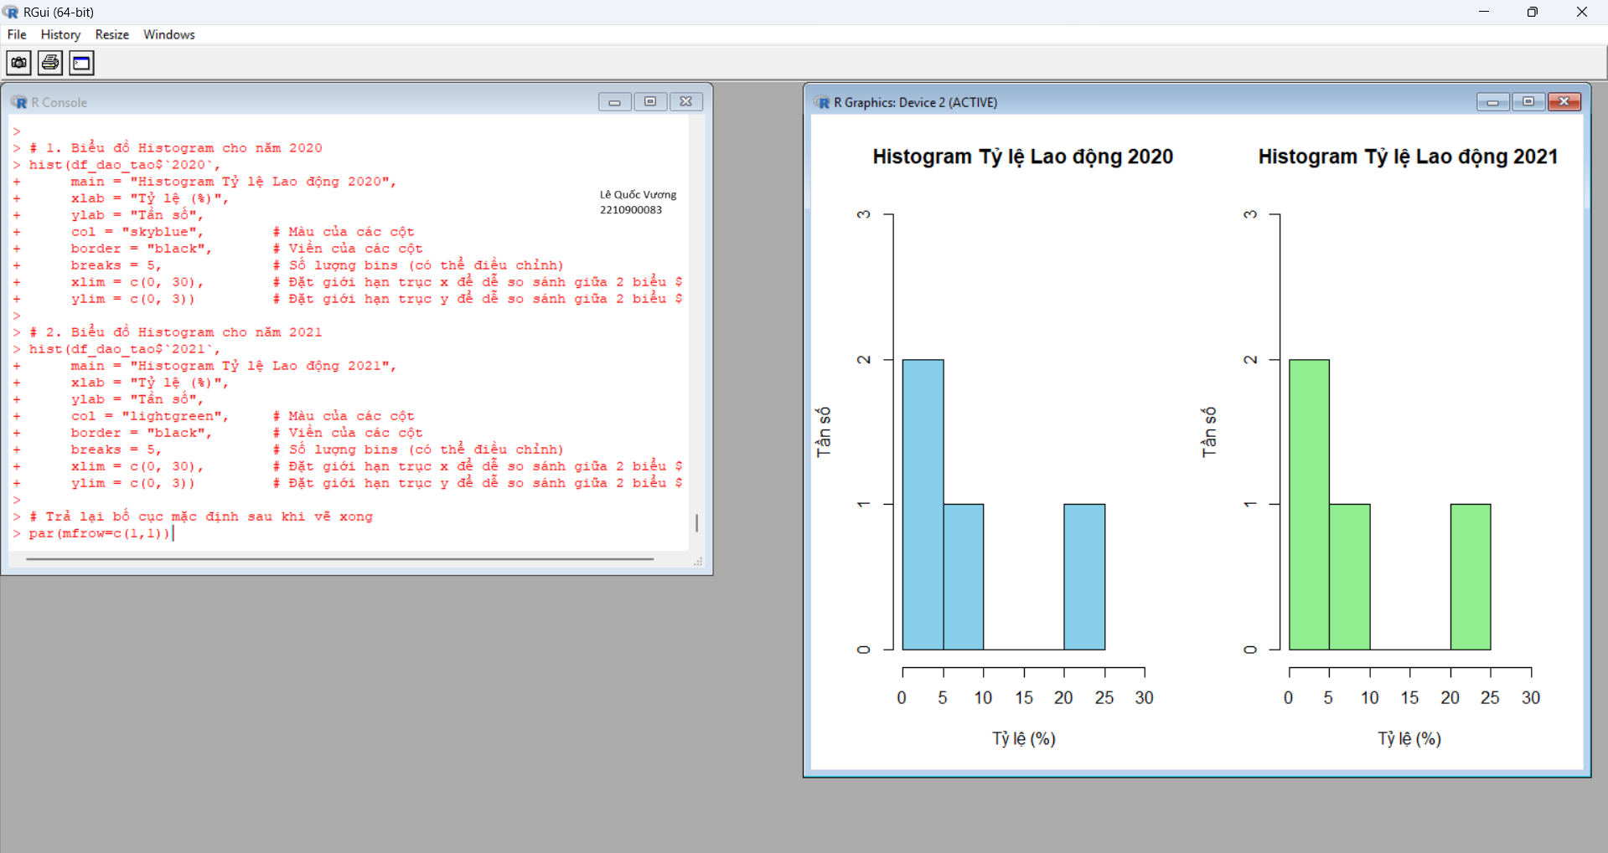
Nhận xét biểu đồ:
Trình độ Dạy nghề ghi nhận mức tăng nhẹ từ 21.6% (năm 2020) lên 22.0% (năm 2021), cho thấy nhu cầu lao động có kỹ năng nghề đang tiếp tục được chú trọng.
Trình độ Trung cấp và Cao đẳng có sự biến động nhỏ (dưới 0.4%), phản ánh mức độ ổn định trong nhóm lao động thuộc các cấp đào tạo trung gian.
Tỷ lệ lao động có trình độ Đại học duy trì ổn định ở mức 9.5% trong cả hai năm, cho thấy sự bền vững nhưng chưa có sự bứt phá rõ rệt.
Tổng thể, dữ liệu phản ánh một xu hướng gia tăng nhẹ trong đào tạo nghề và ổn định ở các trình độ cao hơn. Điều này có thể phản ánh nhu cầu thực tế của thị trường lao động, khi các kỹ năng nghề đang trở nên thiết yếu trong bối cảnh phát triển công nghiệp và dịch vụ.
Câu 3
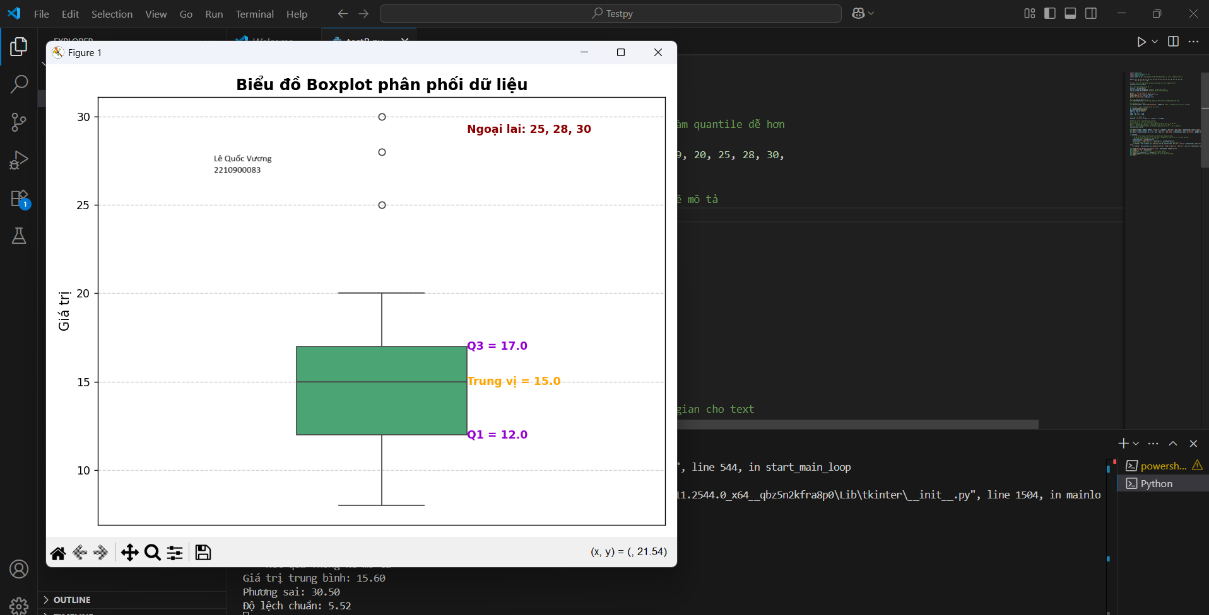
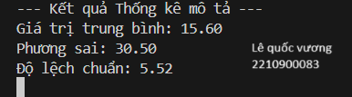
Đánh giá và nhận xét:
Phân bố dữ liệu có xu hướng tập trung quanh khoảng 12 đến 17, thể hiện qua phần thân hộp (box) khá hẹp. Điều này cho thấy phần lớn dữ liệu nằm trong một khoảng ổn định, không phân tán nhiều.
Giá trị trung bình (15.60) gần bằng với trung vị (15.0) → cho thấy dữ liệu gần như phân bố đối xứng, không bị lệch rõ ràng về bên nào.
Độ lệch chuẩn thấp (5.52) và phương sai nhỏ (30.50) cũng xác nhận rằng dữ liệu không phân tán nhiều quanh trung bình.
Xuất hiện các giá trị ngoại lai (25, 28, 30) phía trên, vượt quá khoảng Q3 1.5×IQR. Đây là những điểm hiếm gặp và cần được xem xét kỹ nếu ảnh hưởng đến phân tích hoặc mô hình hóa.
Tổng thể, tập dữ liệu là tương đối ổn định, phân phối gần chuẩn, và ngoại lệ chỉ nằm ở phần đuôi bên phải (positive outliers).

